개요
2025년 5월 3일부터 5월 10일까지의 IT 뉴스 키워드 분석 결과, 국내에서는 SKT, 유심, 해킹, 교체와 같은 키워드가 주목받았습니다. 특히 SKT와 관련된 뉴스가 가장 높은 빈도를 기록하며, 통신사와 관련된 다양한 이슈가 부각되었습니다. 해외에서는 'best', 'tested', 'ai'와 같은 키워드가 두드러지며, 인공지능과 관련된 기술 발전 및 제품 테스트에 대한 관심이 높아졌습니다. 이번 기간 동안의 주요 이슈는 통신사와 보안 문제, 그리고 인공지능 기술의 발전으로 요약될 수 있습니다.
## 국내 뉴스 분석

국내 뉴스 분석
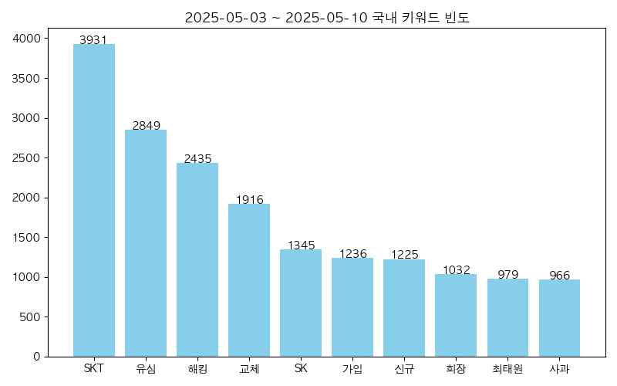

해외 뉴스 분석
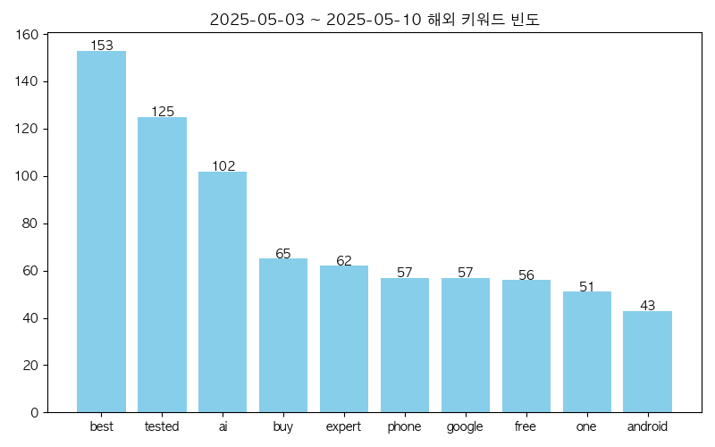

결론

